共用部分：
- 标记:
关于标记(logo及supplier number等)的加法见如下实例说明（加好后与顾客确认）：
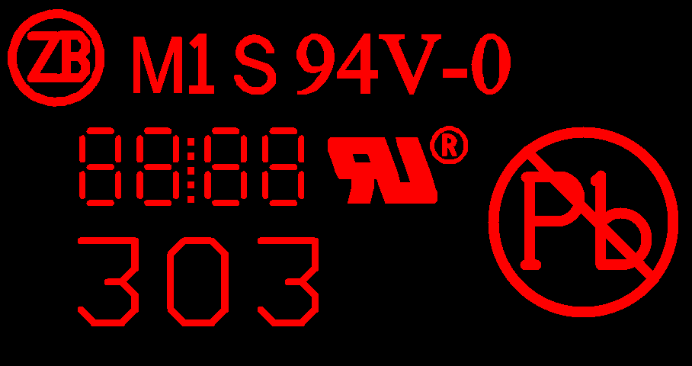
为顾客LOGO,303为顾客供应商编号，周期格式为先年后周，周期中间的点为制作星期标识，见如下表
星期一 | 星期二 | 星期三 | 星期四 | 星期五、六、七
 |  |  |  | 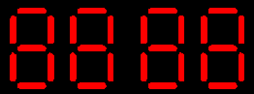

- 线路、表面工艺：
  - 当此客户有ROHS要求时，建议客户做有铅喷锡以外的表面处理；

- 其他:
  - 请传完成的光绘文件给客户确认后再下线；

预审部分： 无

CAM部分： 无

